1.实验目的

（1）了解所用的Visual C++6.0的基本操作方法，学会独立使用该系统。

（2）了解该系统上如何编辑、编译、连接和运行一个C程序。

（3）通过运行简单的C程序，初步了解C源程序的特点。

2.实验内容：

1. 题目（4）输入并运行一个简单的，正确的程序
2. 程序代码

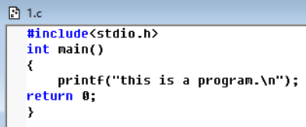

1. 调试过程

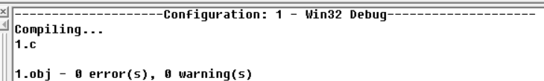

1. 最终正确的运行结果
2. 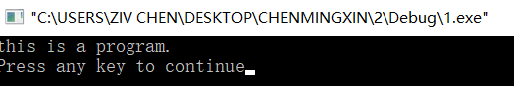

3.实验心得：对本次实验课调试程序所取得的经验。

创建文件：文件-新建-选C++ Source file

无论学什么程序语言，都要打基础，多实践，孰能生巧

1. 题目（5）输入并编辑一个有错误的C程序
2. 程序代码

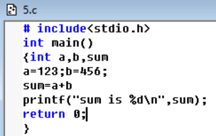

1. 调试过程（编译、链接时在主窗口下部的调试信息窗口输出的结果，如果有错误，错在哪里，如何排除）

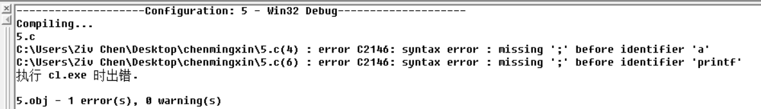

原因:语法错误，int a,b,sum语句和sum=a+b语句缺少结束符号“；”

应该在句末添加“;”,修改为

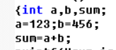

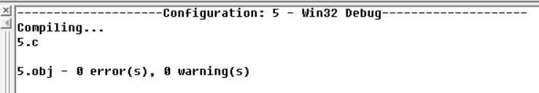

1. 最终正确的运行结果

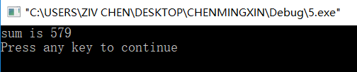

3.实验心得：对本次实验课调试程序所取得的经验。

谨慎能捕千秋蝉，小心使得万年船，

基础语法要牢记，结束“;”莫忘记

1. 题目（6）输入并运行一个需要在运行时输入数据的程序
2. 程序代码

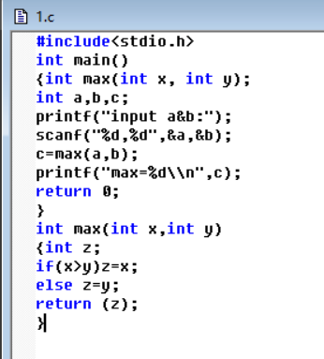

1. 调试过程

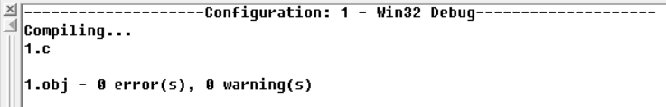

修改为后

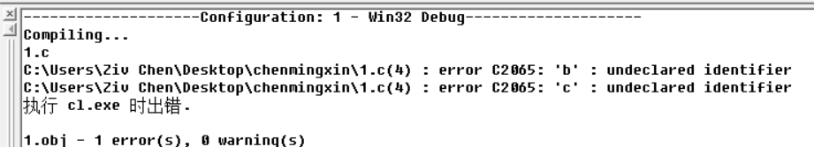

原因：b和c是未知字符，没有定义为变量

修改为

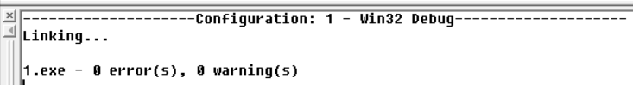

简单if语句表达可以多行，也可以一行

1. 最终正确的运行结果

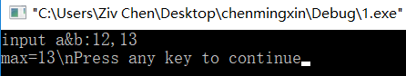

3.实验心得：对本次实验课调试程序所取得的经验。

想要调用变量，就需要提前设置好变量；

有些语法可以有多种表达样式，为了方便阅读，写代码尽量能标准和美观；

1. 题目（7）编一个三个数取最大值的程序
2. 程序代码

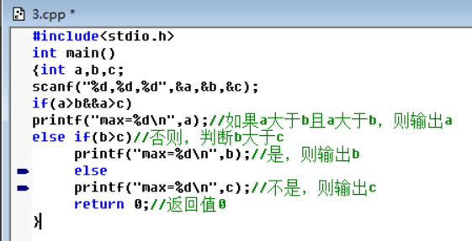

1. 调试过程

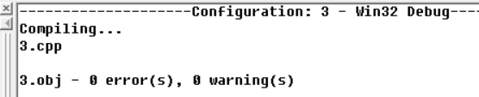

1. 最终正确的运行结果
2. 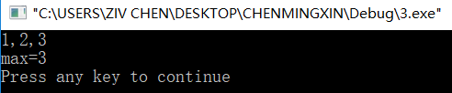

3.实验心得：对本次实验课调试程序所取得的经验。

想要实现一个程序效果，可以有不同的算法，写出不同的代码；

编译的时候出现语法错误，我们可以找到错误提示阅读并点击，错误语句就会被标记，方便改错；

每个人的脑回路都不一样。多思考，多查资料，多与别人交流想法，吸取前人与同辈的经验